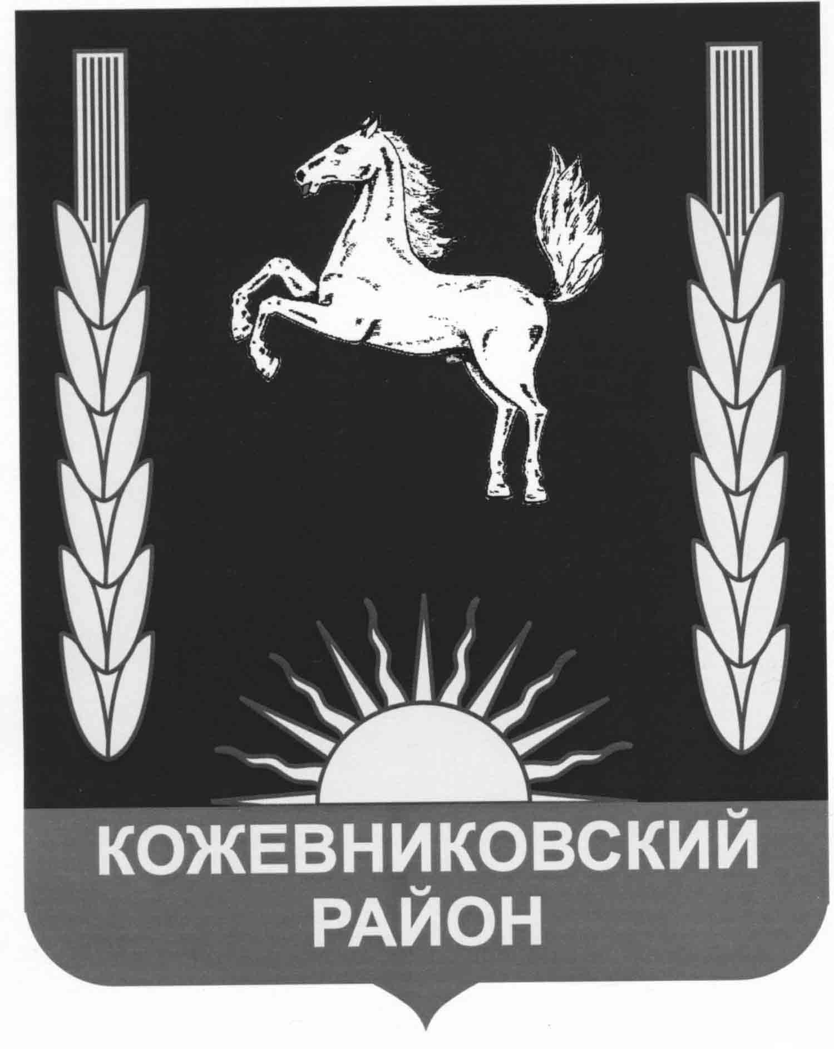
АДМИНИСТРАЦИЯ КОЖЕВНИКОВСКОГО РАЙОНА

ПОСТАНОВЛЕНИЕ

27.10.2020 № 564
с. КожевниковоКожевниковского района Томской области
Об утверждении муниципальной программы
«Развитие молодежной политики, физической культуры и спорта в Кожевниковском районе на 2021-2026 годы»

В соответствии со статьей 179 Бюджетного кодекса Российской Федерации, постановлением Администрации Кожевниковского района от 12.07.2012 № 668 «Об утверждении Порядка принятия решений о разработке, формировании, реализации и оценки эффективности реализации муниципальных программ Кожевниковского района», распоряжением Администрации Кожевниковского района от 03.03.2020 № 93-р «О разработке муниципальных программ и внесении изменений в муниципальные программы Администрации Кожевниковского района в 2020 году»
ПОСТАНОВЛЯЮ:
- Утвердить муниципальную программу «Развитие молодежной политики, физической культуры и спорта в Кожевниковском районе на 2021-2026 годы» согласно приложению к настоящему постановлению.
- Признать утратившими силу следующие постановления Администрации Кожевниковского района с 01.01.2021 года:
от 12.08.2014 № 466 «Об утверждении муниципальной программы «Развитие физической культуры и спорта на территории муниципального образования Кожевниковский район на 2015-2020 годы»;
от 14.11.2018 № 714 «О внесении изменений в постановление Администрации Кожевниковского района от 12.08.2014 № 466«Об утверждении муниципальной программы«Развитие физической культуры и спорта на территории муниципального образования Кожевниковский район на 2015-2020 годы»»;
от 05.07.2019 № 400 «О внесении изменений в постановление Администрации Кожевниковского района от 12.08.2014 № 466«Об утверждении муниципальной программы«Развитие физической культуры и спорта на территории муниципального образования Кожевниковский район на 2015-2020 годы»»;
от 11.11.2019 № 628 «О внесении изменений в постановление Администрации Кожевниковского района от 12.08.2014 № 466«Об утверждении муниципальной программы«Развитие физической культуры и спорта на территории муниципального образования Кожевниковский район на 2015-2020 годы»»;
от12.02.2020№ 72«Овнесении измененийвпостановление Администрации Кожевниковскогорайона от12.08.2014№466«Об утверждении муниципальной программы
«Развитие физической культуры и спорта на территории муниципального образования Кожевниковский район на 2015-2020 годы»;
от 09.12.2015 № 595«Об утверждении муниципальной программы «Молодежь Кожевниковского района на 2016-2020 годы»;
от 01.10.2018 № 630 «О внесении изменений в постановление Администрации Кожевниковского района от 09.12.2015 № 595«Об утверждении муниципальной программы«Об утверждении муниципальной программы «Молодежь Кожевниковского района на 2016-2020 годы»»;
от 29.05.2019 № 326 «О внесении изменений в постановление Администрации Кожевниковского района от 09.12.2015 № 595«Об утверждении муниципальной программы«Об утверждении муниципальной программы «Молодежь Кожевниковского района на 2016-2020 годы»»;
3. Опубликовать настоящее постановление в районной газете «Знамя труда» и разместить на официальном сайте органов местного самоуправления Кожевниковского района.
4. Настоящее постановление вступает в силу со дня его опубликования, но не ранее 01 января 2021 года.
5. Контроль исполнения настоящего постановления возложить на заместителя Главы Кожевниковского района по социальной политике - начальнику отдела по культуре, спорту, молодежной политике и связям с общественностью ЮркинаС.В.

Глава района А.А. Малолетко

Заместитель Главы Кожевниковского района по социальной политике – начальник отдела по культуре, спорту, молодежной политике и связям с общественностью  _______________ С.В. Юркин  «____» _______________2020 г. | Главныйспециалист-юрист  отдела правовой и кадровой работы  ___________Е.А. Маслова  _________________ 2020 г.
И.о. начальника Управления финансов
_________________О.В.Скаридова
«____»_________________ 2020г.

А.А. Тузиков
8 (38244) 21583

